МИНИСТЕРСТВО НАУКИ И ВЫСШЕГО ОБРАЗОВАНИЯ РОССИЙСКОЙ ФЕДЕРАЦИИ
федеральное государственное бюджетное образовательное учреждение
высшего образования
«УЛЬЯНОВСКИЙ ГОСУДАРСТВЕННЫЙ ТЕХНИЧЕСКИЙ УНИВЕРСИТЕТ»
Кафедра «Измерительно-вычислительные комплексы»

Курсовая работа
По дисциплине «Алгоритмы и структуры данных»
Тема «Компьютерная логическая игра «Итальянские Шашки»
Пояснительная записка
Р.02069337.21/595-<2-зн. номер варианта> ПЗ-01
Инв. № подл.
Подп. и дата
Взам. инв. №
Инв. № дубл.
Подп. и дата
Листов 8

Руководитель разработки:
доцент каф. ИВК, к.т.н., доцент
Шишкин Вадим Викторинович
« » 2022 г.

Исполнитель:
студент гр. ИСТбд-21
Сон Александр
« » 2022 г.

2022
Введение
Разработано приложение «Итальянские шашки». За основу работы выбрана такая структура данных, как массив. Данная структура данных была использована, потому что массив имеет множество преимуществ, в совокупности с которыми разработка приложения была наиболее эффективна.
К данным преимуществам относятся:
- Массивы обеспечивают произвольный доступ к элементам. Это ускоряет доступ к элементам по положению.
- Массивы хранят несколько данных похожих типов с одним и тем же именем.
- Быстрота изменения элементов.
- Массивы компактны и занимают меньше памяти и места, что делает их более эффективными.
1. Проектная часть
1.1 Постановка задачи на разработку приложения
Определяется заданием на курсовую работу. Детализируется в разработанном техническом задании (приложение 1).
1.2 Математические методы
Операция XOR, один из этапов алгоритма шифрования.
1.3 Алгоритмы
1.3.1. Алгоритм проверки возможности хода
Алгоритм предназанчен для проверки возможности хода.
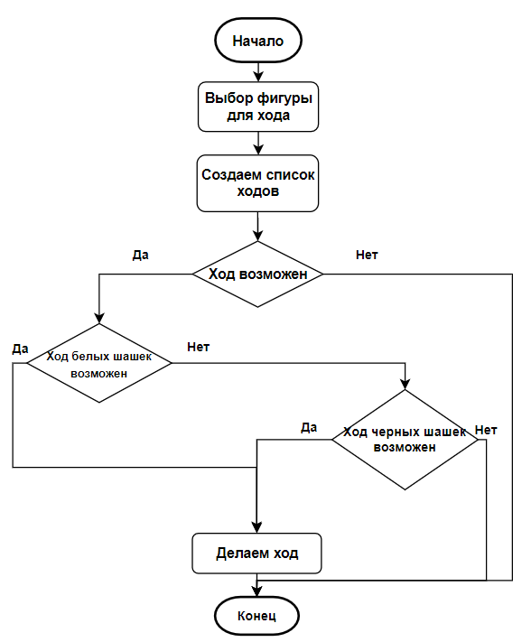
1.3.2 Алгоритм оценочной функции
Алгоритм оценочной функции позволяет компьютеру ходить в соответствии с правилами игры и стараться выиграть у пользователя.
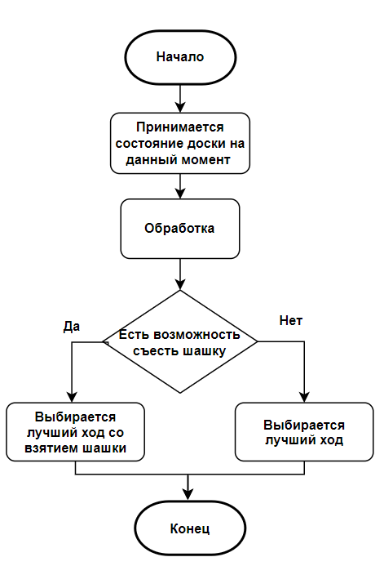

1.3.3 Алгоритм шифрования
Алгоритм шифрования используется для шифрования логина и пароля по алгоритму 3DES.
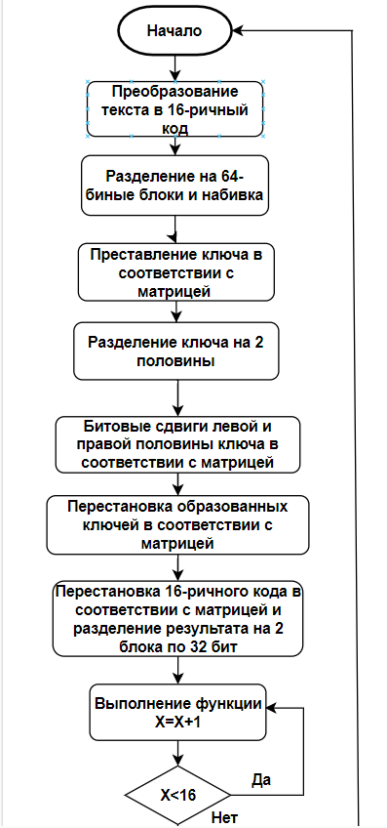

Продолжение блок схемы:
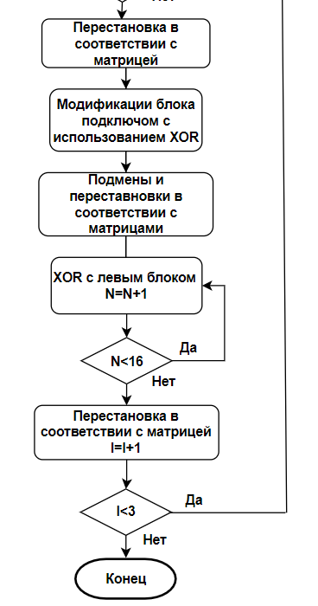
1.3.5 Алгоритм регистрации
Алгоритм регистрации позволяет пользователю зарегистрироваться.
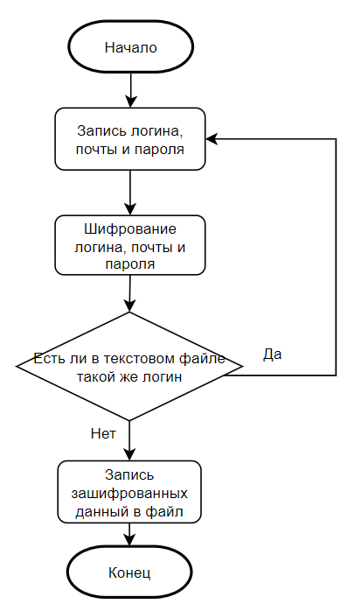
1.3.6 Алгоритм авторизации
Алгоритм авторизации позволяет пользователю авторизоваться.
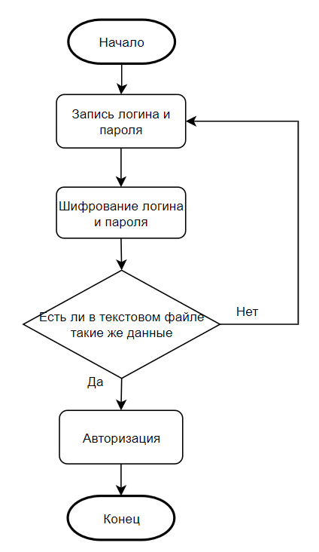
1.3.7 Алгоритм начало новый игры
Алгоритм позволяет пользователю начать новую игру.
1.4 Тестирование
Сценарий 1: Незаполненные одно или нескольких полей
Ожидаемый результат: при попытке авторизации пользователем при одном или нескольких пустых полях - приложение попросит заполнить все поля.
Фактический результат: при попытке авторизации пользователем при одном или нескольких пустых полях - приложение попросит заполнить все поля.
Сценарий 2: Ввод неверного логина
Ожидаемый результат: Пользователь вводит несуществующий логин, приложение сообщает от том, что такого аккаунта не существует
Фактический результат: Пользователь вводит несуществующий логин, приложение сообщает от том, что такого аккаунта не существует
Сценарий 3: Ввод неверного пароля
Ожидаемый результат: Пользователь вводит логин и неверный пароль, получает сообщение о том, что пароль неверен.
Фактический результат: Пользователь вводит логин и неверный пароль, получает сообщение о том, что пароль неверен.
Сценарий 4: Введенные пользователем данные верны.
Ожидаемые результат: Пользователь вводит логин и пароль, успешно авторизуется.
Фактический результат: Пользователь вводит логин и пароль, успешно авторизуется.

Тестирование системы определения победителя
Сценарий 1: у одной из сторон не осталось шашек
Ожидаемый результат: после совершения хода приложение считает все шашки на игровом поле, если у одной из сторон их не осталось - сообщает о завершении игры и победителе
Фактический результат: после совершения хода приложение считает все шашки на игровом поле, если у одной из сторон их не осталось - сообщает о завершении игры и победителе
Сценарий 2: у одной из сторон не осталось ходов
Ожидаемый результат: после совершения хода приложение просчитывает все возможные ходы одной из сторон (зависит от очереди хода),
если ходов нет - сообщает о завершении игры и победителе
Фактический результат: после совершения хода приложение просчитывает все возможные ходы одной из сторон (зависит от очереди хода),
если ходов нет - сообщает о завершении игры и победителе
2. Источники, использованные при разработке
1. Wikipedia [Электронный ресурс]: Итальянские шашки:
https://ru.wikipedia.org/wiki/Итальянские_шашки (дата обращения 21.11.2022);
2. Habr [Электронный ресурс]: Введение в Tkinter:
https://habr.com/ru/post/133337/ (дата обращения 22.11.2022);
3.Metanit [Электронный ресурс]: Руководство по Tkinter
https://metanit.com/python/tkinter/ (дата обращения 22.11.2022);
4. Habr [Электронный ресурс]: Реализация алгоритма Минимакс:
https://habr.com/ru/post/329058/ (дата обращения 24.11.2022).
5. heritage-offshore [Электронный ресурс]: что такое шифрование 3DES и как работает DES:
https://heritage-offshore.com/informacionnoj-bezopasnosti/chto-takoe-shifrovanie-3des-i-kak-rabotaet-des/?ysclid=ld08uhabig951797170 (дата обращения 30.11.2022);
3. Приложения
1) Приложение 1 – «Техническое задание».
2) Приложение 2 – «Руководство программиста».

